Ćwiczenie
Dodaj do grafiki tekst alternatywny.
Pod grafiką umieść podpis.

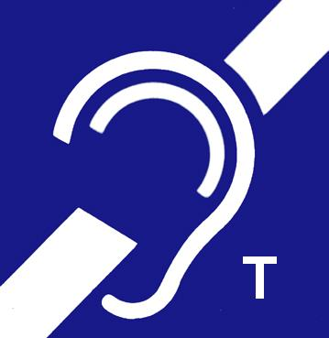
Tekst alternatywny, będzie służył osobom niewidomym korzystającym z czytnika ekranu np. program NVDA.
Rysunek 1. Piktogram oznaczający możliwość skorzystania z pętli indukcyjnej przez osobę z aparatem słuchowym
Tekst pod grafiką jest podpisem widocznym dla wszystkich.
Tekst powinny się różnić, aby osoba niewidoma nie słyszała tego samego tekstu dwa razy.
Tekst alternatywny do grafiki może być krótki. Podpis pod obrazkiem może być dłuższy, wykonany przy pomocy funkcji „Wstaw podpis” (menu kontekstowe, prawy klawisz myszy nad grafiką). Przed podpisem funkcją wstawia napis „Rysunek …”, który po wstawieniu można zmienić (zdjęcie, wykres). Taki napis pomaga rozróżnić podpis grafiki od tekstu znajdującego się pod grafiką.
Przykładowe wpisy:
- tekst alternatywny: „Piktogram pętli indukcyjnej”
- podpis: Piktogram oznaczający możliwość skorzystania z pętli indukcyjnej przez osobę z aparatem słuchowym

